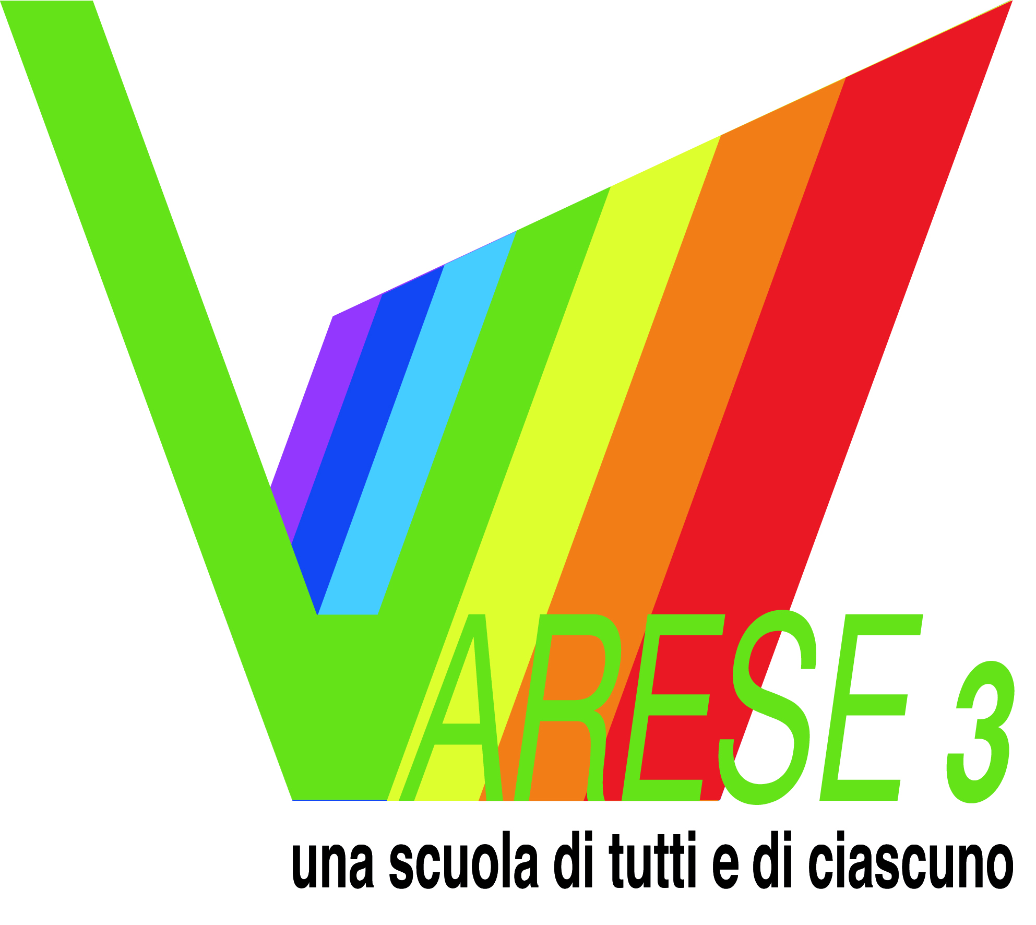 | ISTITUTO COMPRENSIVO STATALE VARESE 3 “ A. VIDOLETTI “  Scuola dell’Infanzia, Primaria e Secondaria di Primo grado  Sede: Via Manin, 3 – 21100 Varese  Cod. Mecc.: VAIC872007 - Tel. 0332/225213 - Fax 0332/224558  E-mail: VAIC872007@istruzione.it PEC: VAIC872007@pec.istruzione.it  Sito web: www.icvarese3-vidoletti.it | 

Ai docenti a tempo indeterminato in elenco

Oggetto: Progetto di ricerca

Vi invio un link per rispondere al questionario del progetto di ricerca sulle competenze digitali degli insegnanti, organizzato dall’Università Bicocca di Milano.

Link al questionario:

https://sondaggi.didattica.unimib.it/index.php/351711

Il sistema permette la compilazione solo a chi inserisca nella prima
pagina un codice valido. Vi invito a partecipare al sondaggio.

i codici di accesso personali DEVONO essere richiesti in segreteria.

Cordiali saluti

IL DIRIGENTE SCOLASTICO
( Prof. Antonellis Antonio)
Firma autografa sostituita a mezzo
stampa ai sensi dell'art. 3, comma del D.Lgs n. 39/93

